Training “Werken met poppetjes en ander beeldmateriaal”

Uitgangspunt van de training
Een taal erbij is een hulpmiddel tijdens gesprekken, voor emotionele ondersteuning tijdens een ziekteproces, voor rouwverwerking voor en na overlijden, stagnatie in de gezinspatronen, aanzet tot een innerlijk dialoog. In deze gesprekken kunnen (psycho) en spirituele problemen met “de taal erbij” met de betrokkenen en zijn naasten, zijn context worden besproken. Ieder mens maakt deel uit van een netwerk van relaties, waar iedereen met iedereen verbonden is in een dynamische balans van geven en ontvangen. Hier ligt een taak, een uitdaging voor een therapeut en hulpverlener:
- Hoe krijgen we het onrecht van niet geziene verdriet, gestagneerde rouw gestopt?
- Wat is er voor nodig om een individu, een gezin, een familie te helpen om groei- en ontwikkeling bevorderend te zijn?
Tijdens de training wordt de methodiek “Een taal erbij” aangeleerd. Deze “taal” is mede gebaseerd op het theoretische gedachtegoed van I. Boszormenyi-Nagy, een Hongaars- Amerikaans psychiater en gezinstherapeut. Het gaat uit van een contextueel mensbeeld, waarin de begrippen relationeel en intergenerationeel centraal staan.
“Een taal erbij” richt zich op het visualiseren van de interne en externe werkelijkheid van de
cliënt. Het geeft inzicht in en verheldert de casuïstiek. De mogelijkheden zijn talloos en nog steeds in ontwikkeling. Door middel van duplo-poppetjes en ander materiaal wordt het probleem van de cliënt verbeeldt, de innerlijke dialoog zichtbaar gemaakt en op gang gebracht.

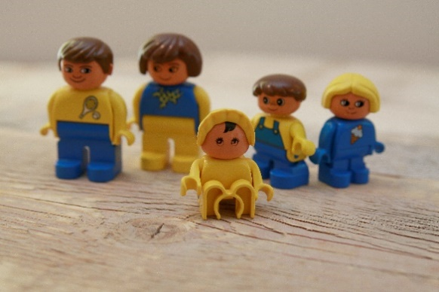

Programma tweedaagse training
Dag 1
9.00 uur Koffie en thee
9.30 uur Welkom en inleiding. Map introduceren. Artikelen en boeken. Veiligheid. Ook voor cliënten: privacywetgeving.
10.00 uur Kennismaken, motivatie, ervaring. 2 aan 2 (2x een kwartier) Wat wil je leren met “een taal erbij”? Wat vind je moeilijk in je werk? Plenair uitwisseling
10.45 uur Pauze
11.00 uur Uitleg methodiek “een taal erbij” (doel, beoging) en begrippen aan de hand van een casus. Vragen en uitwisseling. Oefeningen met begrippen en uitwisseling
12.30 uur Lunchpauze
13.30 uur Oefening met eigen gezin van herkomst. Uitwisseling.
15.00 uur Pauze
15.15 uur Tweede oefening met gezin van herkomst. Uitwisseling
16.30 uur Afsluiting

Dag 2
9.00 uur Koffie en thee
9.30 uur Welkom. Uitwisseling ervaring van vorige dag.
10.00 uur Twee aan twee oefening met eigen meegenomen casus. Focus om dynamiek in de opstelling te bevorderen doormiddel van vragen. Ronde 1
11.00 uur Pauze
11.15 uur Ronde 2
12.30 uur Lunchpauze
13.30 uur Uitwisseling en vragen, plenair casussen doornemen, oefenen met begrippen
15.00 uur Pauze
16.30 uur Afsluiting, uitdelen van certificaat

Trainer
Annie de Weerd-van Leeuwen is een ervaren trainer, coach, therapeut en supervisor. Zij zal diepgaand de casussen die de trainees zelf aanbrengen behandelen. De trainees ontvangen de theorie om daarna zelf te oefenen met de poppetjes. Ze krijgen inzicht in de vaak complexe casuïstiek om daarna verbindend te kunnen werken. Theorie en praktijk vullen elkaar aan.
De training wordt gehouden op het praktijkadres van de trainer in Leusden: Landweg 325, 3833 VK Leusden

Regels

Tip 1. Zorg voor een interactieve kennismaking, ieder is welkom

Tip 2. Respecteer privacy en grenzen, ook van je zelf

Tip 3. Stimuleer een actieve houding

Tip 4. Neem verantwoordelijkheid voor je eigen leerproces

Tip 4. Deel verwachtingen en doelen

Tip 5. Praat met maar niet over de ander

Tip 6. Laat zien wie jij bent

Tip 7. Fouten maken mag

Tip 8. Storingen gaan voor

Tip 9. Ga uit van de kracht van jezelf, vraag wat je nodig hebt

Tip 10. Ga uit van de kracht van de ander, neem zijn/haar emoties niet weg

Tip 11. Neem afscheid aan het einde van de training

Tip 12. Geniet!

